Gaby Amarantos lança clipe de “Amor Pra Recordar”, feat com Liniker
Single vem com um videoclipe cinematográfico que promete emocionar o público e conta com a participação especial de seu filho Davi
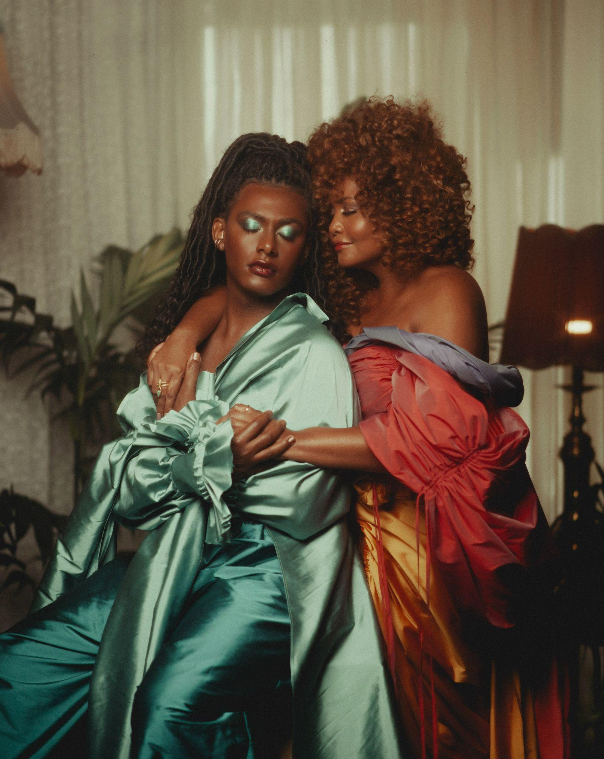
Crédito: Rodolfo Magalhães
Emoção e sensibilidade: duas características fortes que acompanham o clipe de “Amor Pra Recordar”, novo single de Gaby Amarantos com participação de Liniker, que chega hoje, dia 19 de agosto, a partir das 19h, nas principais plataformas digitais, e em seu canal oficial no YouTube.
Além do feat anunciado, Gaby também trouxe para atuação na produção cinematográfica, seu filho Davi de 12 anos, sua sobrinha Ana Vitória de apenas 5 aninhos e sua irmã Gabriele Amarantos.
Para a cantora paraense, a participação de seus familiares no clipe é uma forma de homenagem, principalmente para sua irmã que apoiou sua carreira desde o início.
Com roteiro de João Monteiro, Audrey Nobrega e da própria Gaby, o videoclipe traz cenas gravadas em Belém e São Paulo. “Esse filme é baseado na minha vida, pois se eu não tivesse contado com o apoio das mulheres da minha família para seguir a minha carreira, não teria conseguido. E também é uma homenagem a todas as mulheres ribeirinhas do Norte que lutam diariamente em busca do que acreditam e anseiam”, acrescenta Gaby.
A canção é quase que um convite para que o público faça uma viagem ao passado, dentro de uma história que se mescla com fatos verídicos da própria vida de Gaby Amarantos. “No começo do clipe venho de cara limpa, trazendo a mais pura essência que existe dentro de mim. Trata-se de uma maneira de dizer para todas as mulheres nunca desistirem de seus sonhos. Além disso, fiz questão de contar com a participação da minha amiga Liniker, uma artista que tenho total admiração e que nos presenteou com sua voz maravilhosa e uma encenação para expressar o amor da forma mais pura”, conta Gaby.
Outra curiosidade é o local escolhido em Belém para as gravações: o Furo do Piriquitaquara, um lugar de remanescentes africanos. “A cena do pranto da mãe, mostra uma árvore e dentro dela existem vários objetos e pertences das pessoas que vieram de outros lugares para morar ali, pessoas da comunidade. Ela acabou virando um santuário e decidimos gravar nela por conta desse significado”, explica a cantora.
Composição e melodia de Tonny Brasil, Gaby Amarantos e Jaloo, que também assina a produção musical do single, “Amor Pra Recordar” chega para escancarar os diversos tipos de amor que podem existir entre os seres humanos, livre de paradigmas e barreiras. Outro fato importante é que a música se originou de uma adaptação do grande sucesso do cancioneiro brega "A Primeira Vez", de Tonny Brasil. Gaby e Jaloo se inspiraram na letra desta canção para compor a nova versão.
Vale ressaltar ainda que “Amor Pra Recordar” faz parte do álbum “Purakê”, com previsão para lançamento no dia 2 de setembro. O trabalho vem após quase 10 anos do sucesso de “Treme”, de 2012.
“Purakê” recebe este nome fazendo alusão a um peixe elétrico pré-histórico da Amazônia, cuja voltagem chega a 860 volts, enfatizando a eletricidade natural que a cantora considera uma característica de toda sua força e representatividade como mulher e cantora brasileira.
Vale lembrar que "Amor Pra Recordar” é um lançamento da Amarantos Eleva com distribuição da gravadora Deck.

Veja o clipe de “Amor Pra Recordar” no canal oficial de Gaby Amarantos no YouTube: https://www.youtube.com/watch?v=qcK5MJEktLc.

Letra de “Amor Pra Recordar”
Composição e melodia: Antonio Luiz Do Carmo Conceição/Gabriela Amaral Dos Santos/Jaime de Souza Melo Junior

Talvez você não lembra mais de mim
Talvez você não queria mais lembrar
Mas saiba que eu não te esqueci
Prefiro ter amor pra recordar

De tudo aquilo que a gente viveu
De tudo aquilo que você me deu
Eu sei foi o destino que não quis
E apesar de tudo a gente foi feliz

Bem de leve no meu peito
A nossa canção vai tocar
São amores
Não tem jeito
Sim, a gente vai se encontrar
Uuuu uuuu
A nossa canção vai tocar
Uuuu uuuu
Sim, a gente vai se encontrar

Sobre Gaby Amarantos:
Gaby Amarantos é uma das maiores cantoras do Brasil. Nascida no bairro de Jurunas, periferia de Belém, a artista foi uma das responsáveis pelo surgimento e difusão do famoso tecnobrega, ritmo que virou febre na Região Norte do país.
Seu primeiro álbum profissional solo intitulado “Treme”, foi lançado em 2012. O trabalho contou com produção de importantes nomes como Carlos Eduardo Miranda e Felix Robatto, e conquistou diversas premiações. Já seu primeiro single de grande sucesso, “Ex Mai Love”, ganhou grande repercussão nacional e foi escolhido como tema de abertura da novela “Cheias de Charme”, da Rede Globo.
Entre seus últimos sucessos lançados estão: “Xanalá”, feat com Duda Beat, “Vênus em Escorpião”, que contou com a parceria de Ney Matogrosso e Urias, e a potente “Tchau”, lançada em fevereiro e que traz colaboração do cantor e produtor Jaloo.
Atualmente, Gaby é também destaque na TV como técnica da nova temporada do programa “The Voice Kids”, na TV Globo, além de ser uma das apresentadoras do Saia Justa, no canal GNT.


Atendimento à imprensa
Melina Tavares Comunicação
(11) 98810-9067

Elder Ibanhez / elder@melinatavares.com.br
Priscilla Millan / priscilla@melinatavares.com.br
Melina Tavares / melina@melinatavares.com.br

